Урок 23
Тема уроку: Графічний редактор. Створення об’єктів в середовищі графічного редактора, змінення значень їх властивостей.
Мета уроку: знайомство із призначенням графічного редактора, розглянути елементи вікна графічного редактора (Paint, Tux Paint тощо), розглянути призначення інструментів середовища графічного редактора; сформувати навики та вміння запускати графічний редактор на виконання, використовувати палітру кольорів у середовищі графічного редактора; розвивати навики створення простих графічних об’єктів та їх комбінацій, навчити змінювати значення властивостей об‘єктів в середовищі графічного редактора; виховувати уважність, дружні стосунки у колективі; формувати інтерес до комп’ютерної графіки.
Тип уроку: урок формування практичних умінь та навиків
Матеріали та обладнання: методичний комплект уроку: підручник «Сходинки до інформатики 2 клас», робочий зошит, навчальний диск (автори: Корнієнко М. М., Крамаровська С. М., Зарецька І. Т.), казковий герой Смайлик, ребуси (роздрукований: 1 на парту), комп’ютер, презентація, колонки, мікрофон
Хід уроку
І. Організаційний етап
1. Привітання. Перевірка готовності до уроку.

Всі почули ви дзвінок?
Він покликав на урок
Кожен з вас вже постарався
До уроку приготувався
Так тепер часу не гаймо
І урок вже починаймо.

2. Розминка – ребус від Смайлика – робота в парах:
Розгадати ребус:

РЕ Р = Д 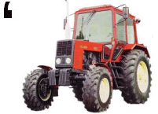
- Діти, а хто такий редактор? (людина, яка видає газети і журнали)
ІІ. Актуалізація опорних знань
Робота в зошиті – вправа 1: обвести значок програм, за допомогою яких можна створювати малюнки на комп’ютері.
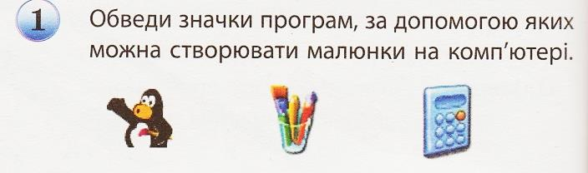
ІІІ. Повідомлення теми і мети уроку
Ви напевно всі любите малювати. У вас є альбом для малювання, різнокольорові олівці, фарби. За допомогою цих інструментів можна створювати чудові малюнки. А чи знаєте ви, що за допомогою комп’ютера теж можна створювати дивовижні малюнки? Для цього призначені спеціальні програми — графічні редактори. Ми познайомимося з одним із них — графічним редактором Paint (з англійської — малювати).
Тема нашого уроку … На уроці ви навчитеся …
ІV. Формування практичних умінь та навиків
1. Пояснення та демонстрація вчителя елементів вікна графічного редактора Paint:
Графічний редактор – це спеціальна програма для створення малюнків за допомогою комп’ютера.
Запустити графічний редактор Paint можна за допомогою: значка (ярлика) програми Paint на Робочому столі або команди: Пуск → Усі програми → Стандартні → Paint.
2. Робота в зошиті – вправа 2: позначити на малюнку елементи вікна графічного редактора Paint відповідними номерами
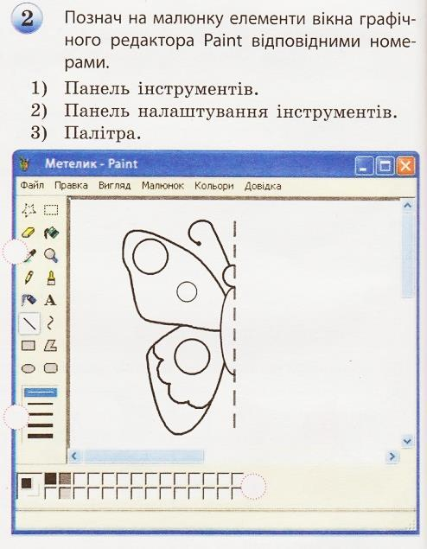

2. Формування практичних навиків роботи в графічному редакторі – у робочій області вікна домалювати метелика. Розфарбуйте його різними кольорами. Доповніть цими кольорами Палітру: демонстрація виконання алгоритму малювання метелика вчителем:
- Відкрити файл Робочого столу «Урок 23_дод_1» за допомогою програми Paint.
- Виділити фрагмент половинки метелика (встановити прозоре виділення)
- Скопіювати виділений фрагмент та вставити.
- Повернути і Відобразити зліва направо.
- Перемістити і з’єднати дві половинки.
- Вибирати потрібний основний колір
- Розфарбовувати малюнок інструментом Пензлі. Зміни зберегти.
- Скопіюйте цей файл у свою папку.
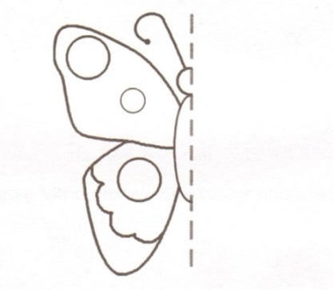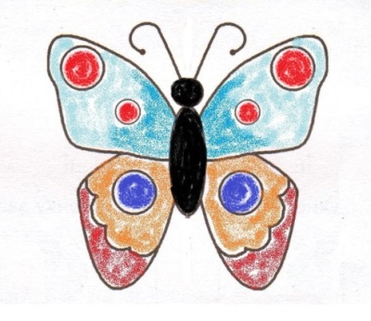
Зразок
Робота за комп’ютером (8 – 10 хв.):
- практичне завдання стор. 94 підручника
- малювання метелика (див. зразок): самостійна робота учнів

Фізкультхвилинка
Ну а зараз, любі діти,
Час гімнастику зробити:
Треба нам поприсідати,
Потім трохи пострибати
І руками помахати.

V. Закріплення вивченого
- Робота з навчальним диском «Урок 23»
- Або: робота в зошиті (якщо діти багато часу потратили на практичне завдання: малювання метелика: більше 10 хв.) – завдання 4: записати послідовність команд, за допомогою яких можна запустити програму Paint на виконання з’ясуйте, які інструменти графічного редактора мають налаштування, подані на малюнках. Обведи ці інструменти за зразком.
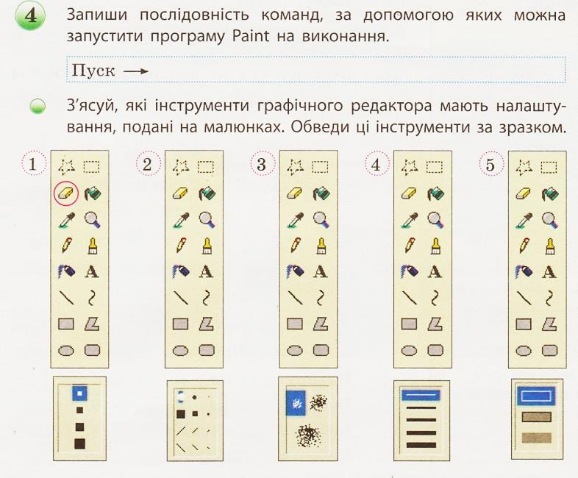
VІ. Підсумок уроку
1. Для чого призначений графічний редактор?
2. Як запустити графічний редактор Paint?
3. Які елементи має вікно графічного редактора Paint?
4. З’ясуйте, чи є інші графічні редактори? Якщо є, то які?
VІІ. Завершення уроку
Вправа «Мікрофон»: сьогодні на уроці я дізнався (лась) …

Література:
Підручник «Сходинки до інформатики 2 клас» Корнієнко М. М., Крамаровська С. М., Зарецька І. Т..
Робочий зошит «Сходинки до інформатики 2 клас» Корнієнко М. М., Крамаровська С. М., Зарецька І. Т..
Додаток до уроку 23 – ребус «Редактор»

Розгадати ребус:
РЕ Р = Д

Розгадати ребус:
РЕ Р = Д

Розгадати ребус:
РЕ Р = Д

Розгадати ребус:
РЕ Р = Д

